附件： **学生选课方法**

**1．首先登陆学校主页：**[**http://www.jsjzi.edu.cn/**](http://www.jsjzi.edu.cn/)

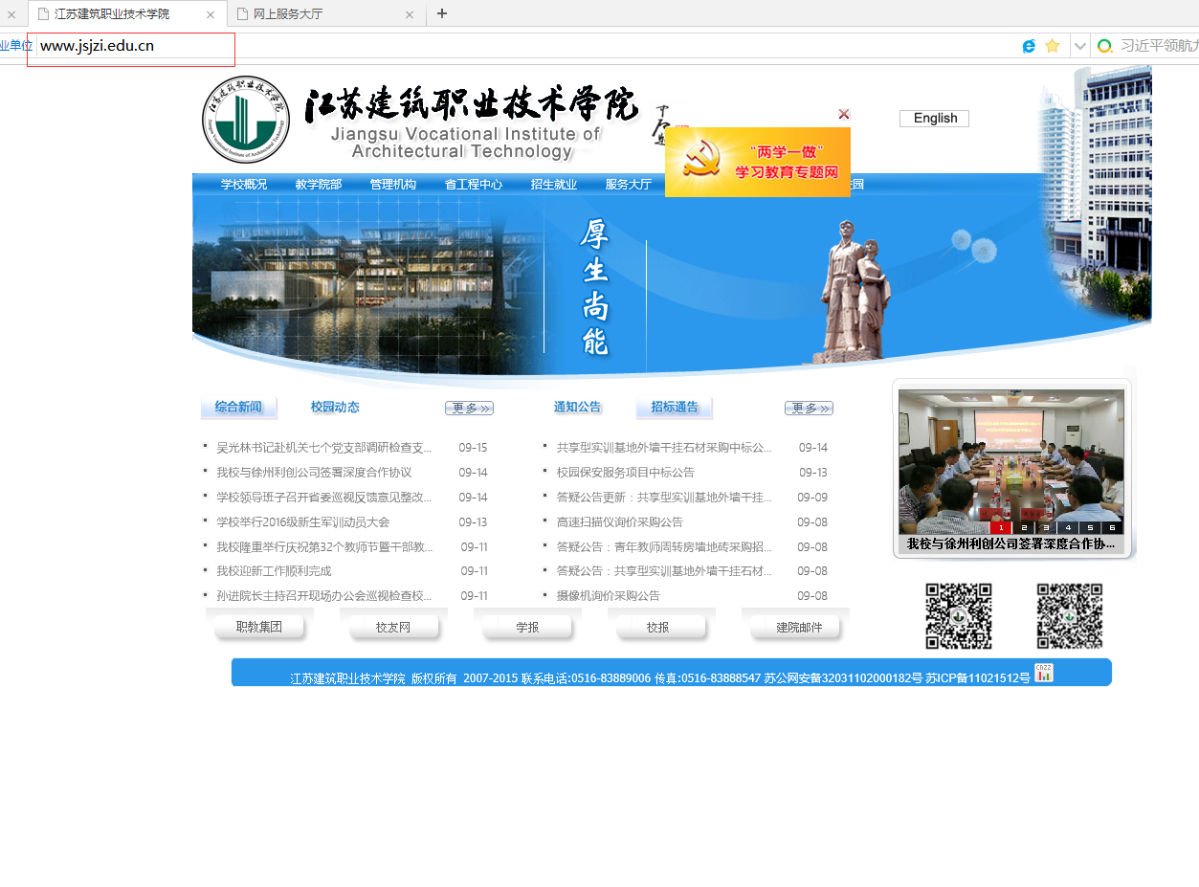

**2．打开服务大厅**

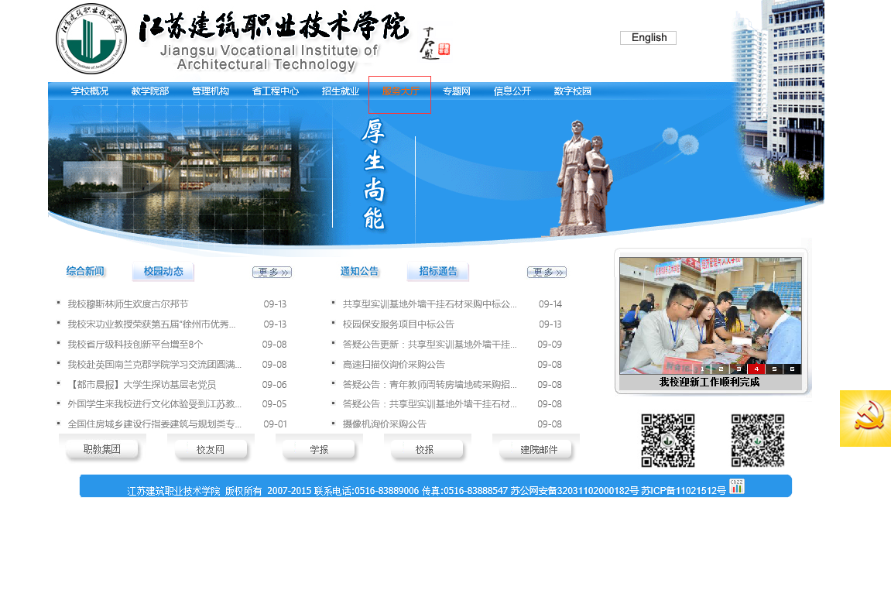

**3．在学生服务里面有四个选课入口，点击其中任何一个都可以进行选课。**

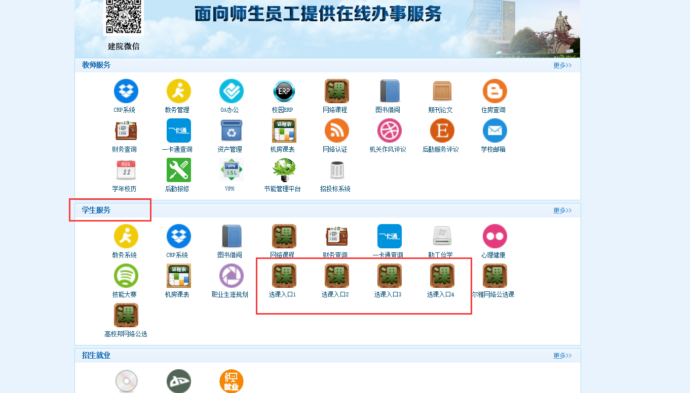

**4．填入登陆信息**

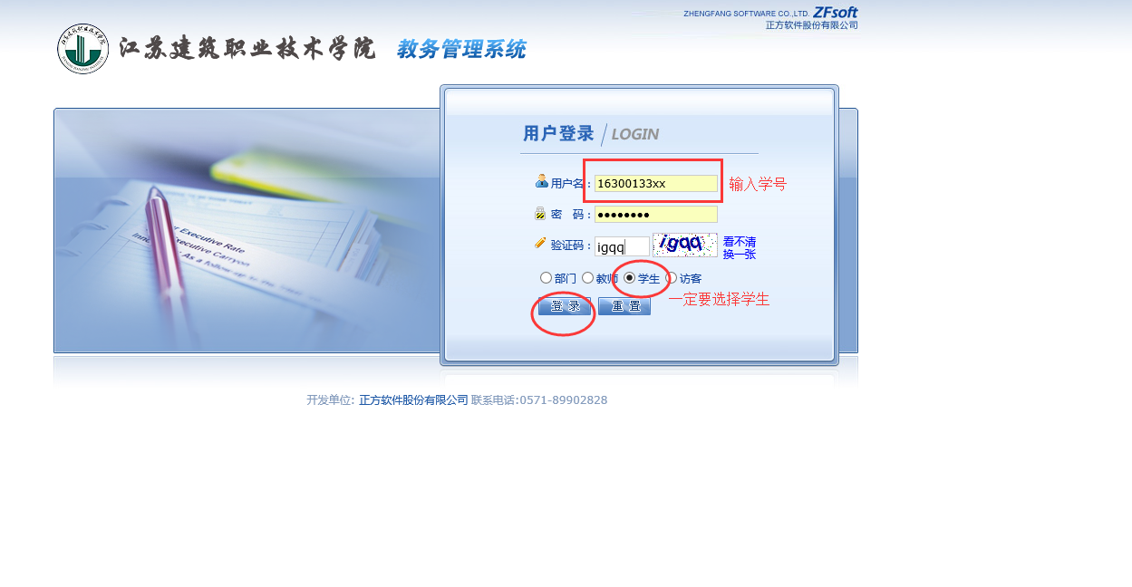

**5．选择体育选项课报名，进入选课方法与公选课选课方法一样。**

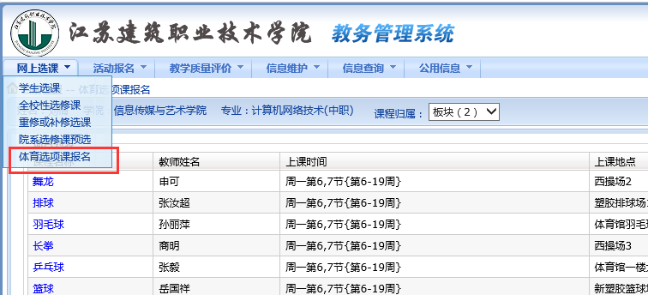

**6．必修课选课：**

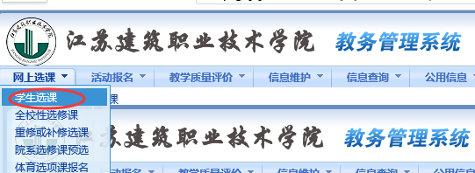

**选择“本专业选课”**

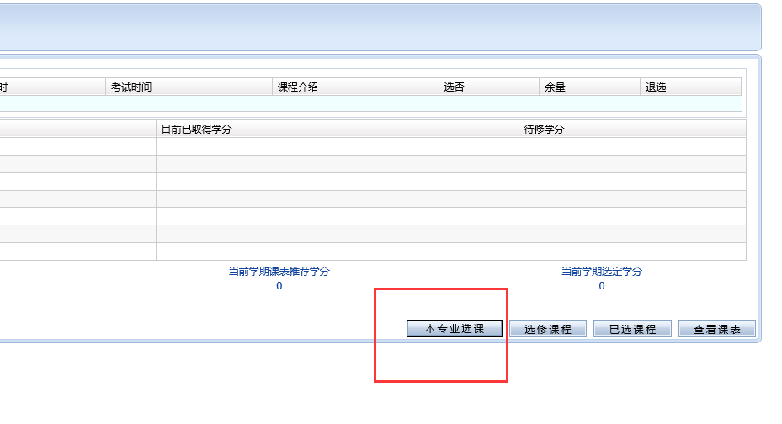

**进入后可以看到当前学生可选择的必修课名称**

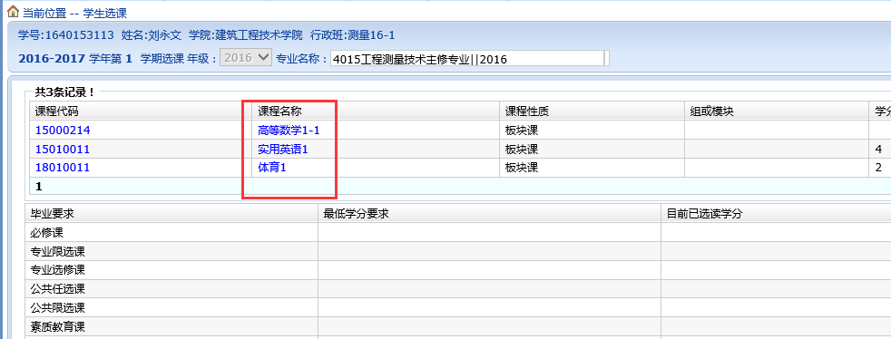

**以高数1-1为例子，点击“高等数学1-1”这门课，弹出下面网页，其他不要修改，直接点击“选定”**

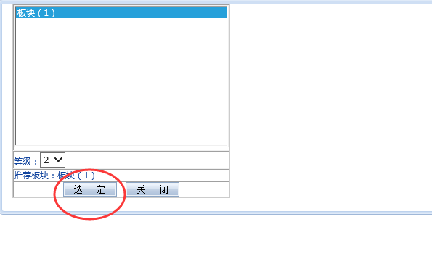

**参照容量与已选人数的数据，找还有空余的课程进行选择。**

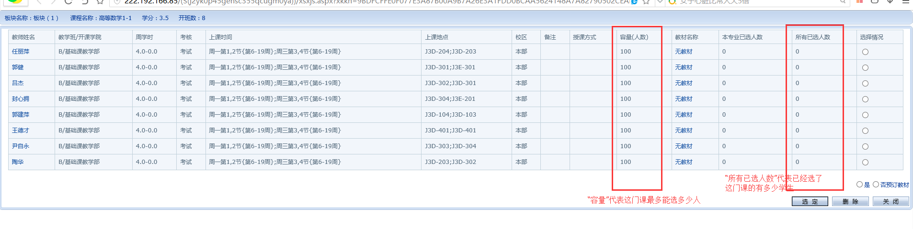

**选择相应的课程后点击“选定”即可**

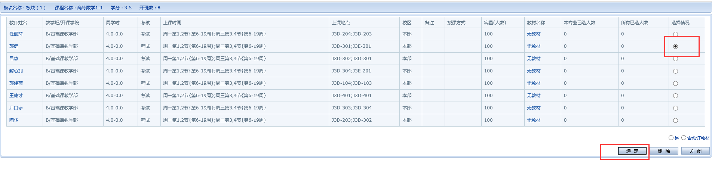

**7.点击“全校性选修课”**

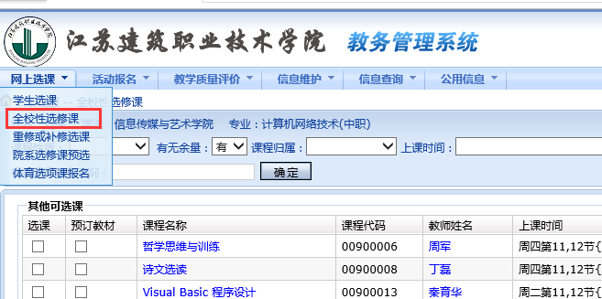

**8.选择想要选的课程，最后点击提交。（注：每个学生每学期限选两门课）**

